МИНОБРНАУКИ РОССИИ
Федеральное государственное бюджетное образовательное учреждение высшего образования
«ВЛАДИВОСТОКСКИЙ ГОСУДАРСТВЕННЫЙ УНИВЕРСИТЕТ»
(ФГБОУ ВО «ВВГУ»)
ИНСТИТУТ ИНФОРМАЦИОННЫХ ТЕХНОЛОГИЙ И АНАЛИЗА ДАННЫХ
КАФЕДРА ИНФОРМАЦИОННЫХ ТЕХНОЛОГИЙ И СИСТЕМ
ОТЧЕТ
ПО ЛАБОРАТОРНОЙ РАБОТЕ №4
По дисциплине
«Информатика и программирование»
Студент  гр. БИС-25-3 |  | Д.С. Малых
Ассистент  преподавателя |  | М.В. Водяницкий

Задание
Выполнить задания на Python и оформить отчет по стандартам ВВГУ.
Задание 1. Дан список из 10 различных целых чисел. Необходимо найти в нем число 3 и заменить на 30.
Задание 2. Дан список из 5 целых чисел. Необходимо превратить его в список квадратов этих чисел.
Задание 3. Имеется список различных целых чисел. Программа должна найти наибольшее из чисел списка и разделить его на длину списка.
Задание 4. Имеется кортеж из нескольких произвольных элементов. Необходимо этот кортеж отсортировать. Если хотя бы один элемент не является числом, то кортеж остается неизменным.
Задание 5. Имеется словарь товаров в магазине. Необходимо найти товар с минимальной и максимальной ценой.
Задание 6. Имеется список произвольных элементов. Необходимо на основе этого списка создать словарь, где каждый элемент списка будет и ключом, и значением.
Задание 7. Имеется словарь перевода английских слов на русский, где ключ английского слово, значение - русского. Необходимо реализовать программу которая получает на ввод русское слово и результатом выдает перевод на английский.
Задание 8. Реализовать игру Камень-Ножницы-Бумага-Ящерица-Спок. Программа должна запрашивать у пользователя ввод одного из вариантов. Второй вариант случайно генерирует сама программа и возвращает победителя.
Правила игры следующие:
- Ножницы режут бумагу
- Бумага покрывает камень
- Камень давит ящерицу
- Ящерица отравляет Спока
- Спок ломает ножницы
- Ножницы обезглавливают ящерицу
- Ящерица съедает бумагу
- Бумага подставляет Спока
- Спок испаряет камень
- Камень разбивает ножницы

Задание 9. Дан список слов - например:
["яблоко", "груша", "банан", "киви", "апельсин", "ананас"]
Необходимо создать новый словарь, где:
- Ключом будет первая буква слова
- Значением - список всех слов, начинающихся с этой буквы
Пример результата:
{'я': ['яблоко'], 'г': ['груша'], 'б': ['банан'], 'к': ['киви'], 'а': ['апельсин', 'ананас']}
Задание 10. Дан список кортежей, где каждый кортеж содержит имя студента и его оценки, например:
[("Анна", [5, 4, 5]), ("Иван", [3, 4, 4]), ("Мария", [5, 5, 5])]
Необходимо:
- Создать словарь, где ключ - имя студента, значение - его средняя оценка
- Найти студента с наибольшей средней оценкой и вывести его имя и средний балл
Пример результата:
Мария имеет наивысший средний балл: 5.0
Содержание
1 Выполнение работы 2
1.1 Задание 1 2
1.2 Задание 2 3
1.3 Задание 3 3
1.4 Задание 4 4
1.5 Задание 5 4
1.6 Задание 6 5
1.7 Задание 7 6
1.8 Задание 8 6
1.9 Задание 9 7
1.10 Задание 10 8

- Выполнение работы
  - Задание 1
В данном задании было необходимо написать программу, которая из списка 10 различных целых чисел находила бы число 3 и заменяла бы его на 30. На рисунке 1 представлен код программы.
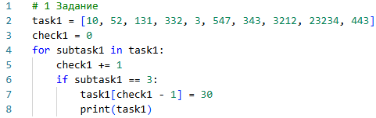
Рисунок 1 – Листинг программы для задания 1
Пояснение работы программы:
- Вводим массив task1, то есть список, 10 различных целых чисел;
- Вводим счётчик check1, который пригодится нам для подсчёта номера позиции найденного числа;
- Через цикл for перебираем значения в task1, счётчик check1 с каждой переборкой изменяется на плюс один;
- Если циклом for найдётся число в массиве, равное 3, присвоим ему значение 30, опираясь на данные о его позиции, полученные при помощи счётчика check. Выведем ответ при помощи команды print.
  - Задание 2
В данном задании было необходимо создать программу, которая превращала бы список из 5 различных целых чисел в список квадратов этих чисел. На рисунке 2 представлен код решения.
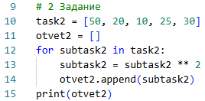
Рисунок 2 – Листинг программы для задания 2
Пояснение работы программы:
- Вводим массив task2, то есть список 5 различных целых чисел;
- Вводим пустой массив otvet2, в который будем добавлять квадраты чисел из массива task2.
- Через цикл for перебираем значения массива task2, присваиваем им значение квадрата данного числа через оператор возведения в степень.
- С помощью метода append добавляем полученные квадраты чисел в массив otvet2, а с помощью команды print выводим ответ.
  - Задание 3
В этом задании необходимо было создать программу, которая находила бы в списке различных целых чисел наибольшее число и делило бы его на длину списка. На рисунке 3 представлено решение задания.
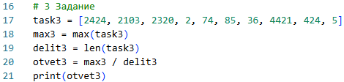
Рисунок 3 – Листинг программы для задания 3
Пояснение работы программы:
- Вводим массив task3 со списком различных целых чисел;
- С помощью функции max для переменной max3 присваиваем значение наибольшего числа в массиве task3;
- С помощью функции len для переменной delit3 присваиваем значение длины массива task3, то есть количества чисел в нём;
- При помощи оператора деления для переменной otvet3 присваиваем ответ, деля наибольшее число на количество чисел в списке, а при помощи print выводим ответ.
  - Задание 4
В задании нужно было написать программу, сортирующую кортеж значений. Кортеж не должен измениться, если в нём есть элемент, не являющийся числом. На рисунке 4 представлен код решения.
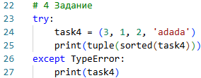
Рисунок 4 – Листинг программы для задания 4
Пояснение работы программы:
- При помощи функции try и except задаём ограничение: если программа не сможет отсортировать кортеж, что будет свидетельствовать о наличии несовместимых между собой в сравнении значений int и str, то будет выводиться неизменный кортеж значений;
- Вводим переменную task4 и назначаем ей кортеж различных значений;
- С помощью команды print и sorted сортируем кортеж и выводим ответ в консоль.
  - Задание 5
Цель задания – написать программу, выявляющую в словаре, представляющем собой ассортимент товаров в магазине и цены на них, максимальную в цене продукцию и минимальную. На рисунке 5 представлен код решения.
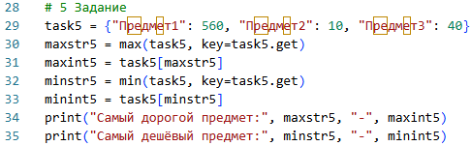
Рисунок 5 – Листинг программы для задания 5
Пояснение работы программы:
- Переменной task5 присваиваем словарь значений - продукты и их цену;
- Переменным maxstr5, maxint5, minstr5, minint5 присваиваем соответственно максимальные и минимальные значения, где для int - значение стоимости, для str - значение наименования товара;
- С помощью функций key и get смотрим на максимальное или минимальное значение и отсылаемся на наименование предмета, к которому это значение привязано. Максимальное и минимальное определяем соответствующими функциями max и min;
- Результат выводим с помощью команды print.
  - Задание 6
В данном задании необходимо было написать программу, определяющую, является ли введённый пользователем год високосным. На рисунке 6 представлен код программы.
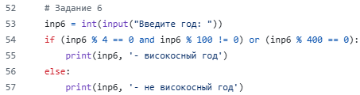
Рисунок 6 – Листинг программы для задания 6
Пояснение работы программы:
- Переменная inp6 принимает значение, введённое пользователем, и преобразует его в тип int.
- При помощи условия if, логического оператора or, операторов %, ==, != определяем, делится ли год нацело на 4 и делится ли год с остатком на 100 или делится ли год нацело на 400.
- Командой print выводится, является ли введённый год високосным, если условие if верно, или, если условие if неверно, то через условие else выводится, что год не является високосным.
  - Задание 7
По задаче необходимо было написать программу, запрашивающую у пользователя ввод трёх чисел. Без использования функций min() и max() необходимо было, чтобы программа определила наименьшее число и вывела его на экран. Код решения задачи представлен на рисунке 7.
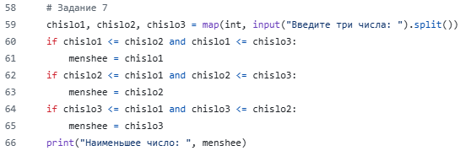
Рисунок 7 – Листинг программы для задания 7
Пояснение работы программы:
- Переменным chislo1, chislo2, chislo3 при помощи функции map, функции input, а также при помощи метода строк split() присваиваются три числа типа int.
- При помощи условий if и оператора <= определяем наименьшее число, сравнивая одно с двумя другими.
- Если одно из условий if окажется верным, то переменной menshee будет присвоено значение chislo1, chislo2 или chislo3.
- Командой print будет выведено меньшее число.
  - Задание 8
В этом задании необходимо было написать программу, которая, при введении пользователем суммы покупок, на основании акции вывела бы размер скидки и итоговую сумму к оплате. На рисунке 9 представлен код решения задачи.
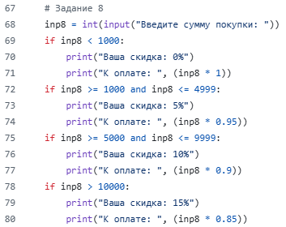
Рисунок 8 – Листинг программы для задания 8
Пояснение работы программы:
- Переменная inp8 принимает значение, введённое пользователем, и преобразует его в тип int.
- При помощи условий if и операторов <, >=, <= и > определяем, к какому промежутку относится сумма покупок.
- В зависимости от того, какое из условий if оказывается верным, с помощью команд print выводим, какова получается скидка, а также выводим итоговую сумму к оплате путем умножения суммы на нецелое число, прямо характеризующее фактическую скидку.
  - Задание 9
В этом задании нужно было собрать исходное предложение из нескольких переменных, каждая из которых хранит часть текста. Для объединения строк использовалась
операция конкатенации при помощи знака +. На рисунке 10 представлен код программы.
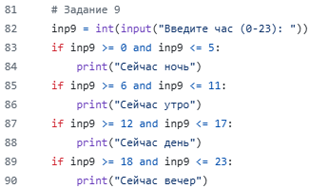
Рисунок 9 – Листинг программы для задания 9
Пояснение работы программы:
- Переменная inp9 принимает значение, введённое пользователем, и преобразует его в тип int.
- При помощи условий if и операторов >= и <= определяем, к какому промежутку относится введённый час.
- В зависимости от того, какое условие if верно, командой print выводится текущее время суток.
  - Задание 10
В данном задании необходимо было написать программу, определяющую, является ли введённое пользователем число простым. При этом, если пользователем вводилось бы не число, программа вывела бы соответствующее уведомление На рисунке 10 представлен код программы.
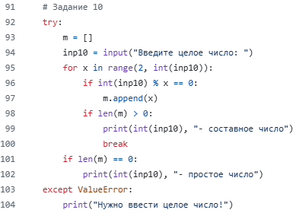
Рисунок 10 – Листинг программы для задания 10
Пояснение работы программы:
- Конструкция try и except ValueError работает таким образом, что, если пользователем будет введено не число, программа выведет соответствующую ошибку командой print.
- Вводится пустой массив m.
- Переменная inp10 принимает значение введённое пользователем.
- При помощи цикла for для переменной x перебираем значения от 2 до числа, введённого пользователем. При этом переменная x не примет значения самого введенного числа из-за того, что Python берёт на единицу меньше.
- Через условие if проверяем, делится ли введённое пользователем число на переменную x. Если это так, то добавляем число x в массив m. Тут же, если количество значений в массиве m будет больше 0, командой print выведется, что введённое число - составное, а цикл for прервётся командой break.
- Если же после всех переборок переменной x массив m останется пустым, то командой print выведется, что введённое число - простое.

